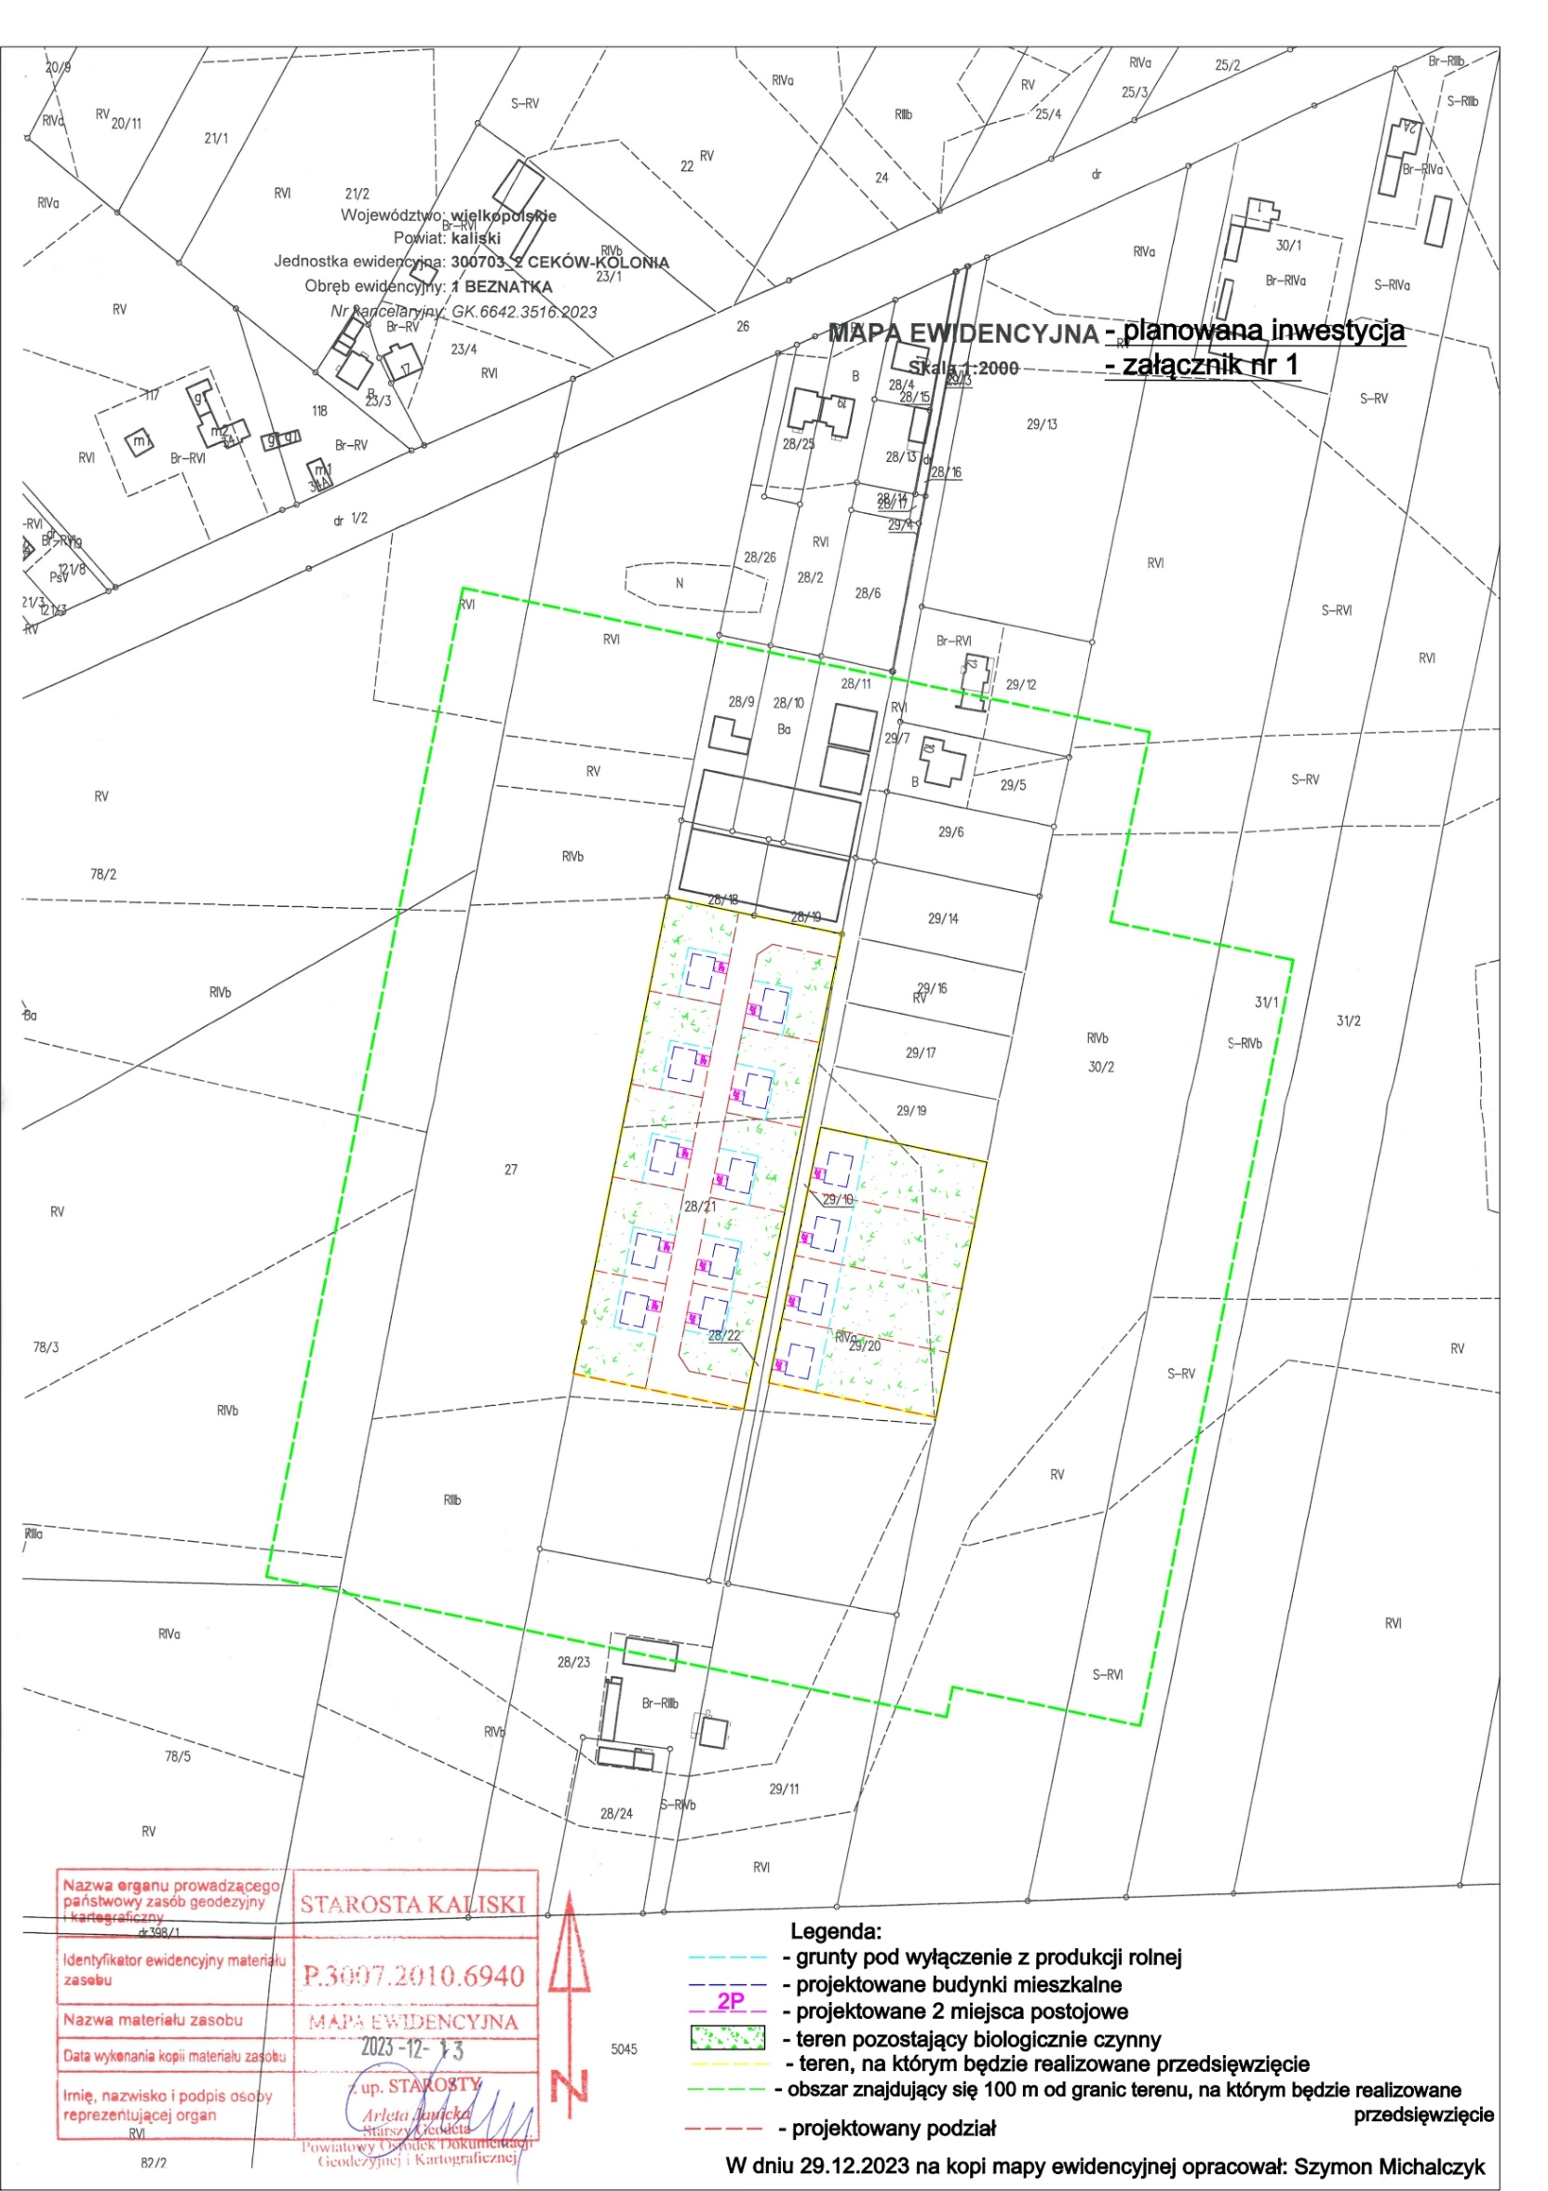

KIP

Beznatka

28/21 i 29/20

Karta informacyjna przedsięwzięcia
polegającego na budowie 14 budynków mieszkalnych jednorodzinnych wolnostojących na działkach o nr ewidencyjnym 28/21, 29/20 w obrębie ewidencyjnym: 0001 – Beznatka
29 GRUDNIA 2023

Autor: Szymon Michalczyk



Spis treści:
- Rodzaj, skala i usytuowanie przedsięwzięcia str. 3
- Powierzchnia zajmowanej nieruchomości, a także obiektu budowlanego oraz dotychczasowy sposób ich wykorzystywania i pokrycie szatą roślinną str. 4
- Rodzaj technologii str. 5
- Ewentualne warianty przedsięwzięcia str. 5
- Przewidywanej ilości wykorzystywanej wody, surowców, materiałów, paliw oraz energii str. 6
- Rozwiązania chroniące środowisko str. 8
- Rodzajach i przewidywanej ilości wprowadzanych do środowiska substancji lub energii przy zastosowaniu rozwiązań chroniących środowisko str. 11
- Możliwe transgranicznego oddziaływanie na środowisko str. 13
- Obszarach podlegających ochronie na podstawie ustawy z dnia 16 kwietnia 2004 r. o ochronie przyrody oraz korytarzach ekologicznych, znajdujących się w zasięgu znaczącego oddziaływania przedsięwzięcia str. 13
- Wpływie planowanej drogi na bezpieczeństwo ruchu drogowego w przypadku drogi w transeuropejskiej sieci drogowej str. 20
- Dane o przedsięwzięciach realizowanych i zrealizowanych, znajdujących się na terenie, na którym planuje się realizację przedsięwzięcia, oraz w obszarze oddziaływania przedsięwzięcia lub których oddziaływania mieszczą się w obszarze oddziaływania planowanego przedsięwzięcia - w zakresie, w jakim ich oddziaływania mogą prowadzić do skumulowania oddziaływań z planowanym przedsięwzięciem str. 20
- Dane o ryzyku wystąpienia poważnej awarii lub katastrofy naturalnej i budowlanej str. 21
- Dane o przewidywanych ilościach i rodzajach wytwarzanych odpadów oraz ich wpływie na środowisko str. 21
- Dane o pracach rozbiórkowych dotyczących przedsięwzięć mogących znacząco oddziaływać na środowisko str. 24

- Rodzaj, skala i usytuowanie przedsięwzięcia.

Zgodnie z § 3 ust. 1 pkt. 55 lit. b tiret 1 rozporządzenia Rady Ministrów z dnia 10 września 2019 r. w sprawie przedsięwzięć mogących znacząco oddziaływać na środowisko (Dz. U. z 2019 poz. 1839, ze zm.) do przedsięwzięć mogących potencjalnie znacząco oddziaływać na środowisko zalicza się zabudowa mieszkaniowa wraz z towarzyszącą jej infrastrukturą nieobjętą ustaleniami miejscowego planu zagospodarowania przestrzennego albo miejscowego planu odbudowy, o powierzchni zabudowy nie mniejszej niż 0.5 ha na obszarach objętych formami ochrony przyrody, o których mowa w art. 6 ust. 1 pkt. 1-5, 8 i 9 ustawy z dnia 16 kwietnia 2004 r. o ochronie przyrody, lub w otulinach form ochrony przyrody, o których mowa w art. 6 ust. 1 pkt. 1-3 tej ustawy.

1a. Rodzaj przedsięwzięcia:
Planuje się budowę budynków mieszkalnych jednorodzinnych wolnostojących o maksymalnej powierzchni zabudowy dla każdego budynku do 140m². Podstawowe cechu budynku mieszkalnego:
- szerokość oraz długość budynku - 12 m x 10 m (szerokość x długość) z tolerancją do 20%
- wysokość maksymalna gzymsu - 8 m
- wysokość maksymalna budynku – 10 m
d) ilość kondygnacji: maksymalnie dwie kondygnacje bez podpiwniczeń
e) rodzaj dachu i kąt nachylenia połaci dachowych: dach dwu- lub wielospadowy o kącie nachylenia 12-45º z dopuszczeniem dachów płaskich dla budynków parterowego lub parterowych części budynku
f) zaopatrzenie w ciepło: budynki będą ogrzewane pompami ciepła
g) zaopatrzenie w wodę: w drodze działka o numerze ewidencyjnym numer 28/22 oraz 29/10 przebiega sieć wodociągowa pozwalająca w wystarczający sposób na zaopatrzenie projektowanej inwestycji w wodę, projektowane budynki od strony drogi wewnętrznej zaopatrzenie w wodę po rozbudowie sieci na koszt inwestora. Wybudowana sieć wodociągowa zostanie wpięta do gminnej sieci wodociągowej
h) wody opadowe oraz roztopowe zostaną w miarę możliwości rozdysponowane na powierzchni działek przynależnych do budynków, ich nadmiar (w zależności od intensywności opadów) magazynowane w mauzerach a następnie wykorzystywane do podlewania terenów zielonych
i) ścieki sanitarne z budynków mieszkalnych zostaną gromadzone w szambach bezodpływowych a następnie utylizowane przez uprawnione do tego celu podmioty (w przyszłości jeśli rozbudowa sieci kanalizacji sanitarnej pozwoli, budynki zostaną podpięte do sieci)

1b. Skala przedsięwzięcia:
Planuje się budowę 14 budynków mieszkalnych jednorodzinnych wolnostojących o maksymalnej powierzchni zabudowy dla każdego budynku do 140 m². Teren inwestycji to powierzchnia 1.9100 ha. Skala przedsięwzięcia będzie wiązała się z wyłączeniem z produkcji rolnej na maksymalnym poziomie 0.7370 ha z tego 0.2470 ha zajmie powierzchnia pod drogę dojazdową a 0.4900 ha będą to grunty pod zabudowę mieszkaniową. Maksymalna powierzchnia zabudowy zajmie 0.1680 ha.
Dotychczasowo działka użytkowana do produkcji rolnej, po wdrożeniu inwestycji działka zostanie częściowa zabudowywana przez domy jednorodzinne.
Inwestycja nie wymaga wycinki drzew. Na terenie inwestycji znajdują się nieliczne zakrzewienia, które znajdują się w planowanych terenach zielonych a podczas realizacji inwestycji nie będzie konieczności ich wycinki.

1c. Usytuowanie przedsięwzięcia:
Od najbliższej zabudowy mieszkaniowej:
* od strony północnej 60 m
* od strony południowej 120 m
* od strony zachodniej 280 m

Usytuowanie przedsięwzięcia przedstawiono na załączniku graficznym nr 1 („mapa ewidencyjna – planowana inwestycja – załącznik nr 1”).

- Powierzchnia zajmowanej nieruchomości, a także obiektu budowlanego oraz dotychczasowy sposób ich wykorzystywania i pokrycie szatą roślinną:

2a. Powierzchnia zajmowanej nieruchomości:

- Powierzchnie działek:
* 28/21 (1.7260 ha) wnioskowany obszar inwestycji 1.2570 ha
* 29/20 (1.1674 ha) wnioskowany obszar inwestycji 0.6530 ha

- Łączna powierzchnia obszaru inwestycji: 1.9100 ha

2b. Powierzchnia obiektu budowlanego:
Brak istniejących obiektów budowlanych.

2c. Dotychczasowy sposób wykorzystania nieruchomości oraz obiektu budowlanego:
Dotychczasowo nieruchomość wykorzystywana do produkcji rolnej.

2d. Pokrycie terenu szatą roślinną.
Teren inwestycji oraz teren oddziaływania w dużej części pokryty roślinnością uprawną. Stwierdzono również występowanie w terenie oddziaływania nielicznych krzewów oraz pokrycie roślinnością trawiastą.
W dokumentacji załączono „załącznik nr 2 do KIP dla działek 28/21 oraz 29/20 w Beznatka”. W załączniku za pomocą relacji fotograficznej przedstawiono ukształtowanie terenu oraz pokrycie szaty roślinnej na dzień 19-12-2023 roku.

Opis terenu znajdującym się 100 m od granic terenu, na którym będzie realizowane przedsięwzięcie:
- w kierunku północnym – występują budynki magazynowe oraz budownictwo mieszkaniowe;
- w kierunku północno-wschodnim – występują pola uprawne, w oddali widać sad;
- w kierunku wschodnim – występują pola uprawne, w oddali widać sad;
- w kierunku południowo-wschodnim – występują pola uprawne, w oddali widać sad;
- w kierunku południowym – występują pola uprawne oraz zabudowa mieszkaniowa;
- w kierunku południowo-zachodnim – występują pola uprawne;
- w kierunku zachodnim – występują pola uprawne;
- w kierunku północno-zachodnim – występują pola uprawne.

- Rodzaj technologii:

a) Do wykonania fundamentów oraz przyłączeń – koparka lub minikoparka
b) Podczas przeprowadzonych badań odkrywkowych stwierdzono, że w miejscu lokalizacji budynków nie występują niekorzystne zjawiska geologiczne. Po zdjęciu 25-30cm gruntów nasypowych występują gliny piaszczyste o miąższości poniżej poziomu posadowienia budynku. Pod wierzchnią warstwą humusu zalega płytka warstwa gruntów nasypowych - do usunięcia. Grunty nośne podścielane gruntami średnio nośnymi. Układ warstw jest poziomy do ukształtowania terenu. Średni poziom wody gruntowej poniżej poziomu posadowienia budynku. Głębokość posadowienie fundamentu na poziome -0,9m. W sytuacji wystąpienia wody gruntowej powyżej poziomu posadowienia fundamentów, należy wykonać studnie chłonne celem odwodnienia terenu działki na czas wykonania fundamentów. Zaleca się wykonanie drenażu opaskowego w poziomie posadowienia fundamentów. Występujące warunki gruntowe zaliczono do warunków prostych- pierwsza kategoria geotechniczna. Przyjęto wytrzymałość gruntu qfn=0,015kN/cm2. Strefa przemarzania 80cm. Reasumując powyższe stwierdzam, że ww. grunt spełnia warunki dla zamierzonej inwestycji. W przypadku wystąpienia innych warunków gruntowych jak stwierdzone w odkrywkach należy zawiadomić projektanta w celu ewentualnego przeprojektowania fundamentu. W przypadku natrafienie na grunty nienośne lub nasypowe w poziomie projektowanego posadowienie budynku, należy jej usunąć a ubytki uzupełnić suchym betonem. W uzasadnionych przypadkach należy zastosować fundamenty/płytę fundamentową na palach lub studniach fundamentowych.
c) Budowa domów jednorodzinnych metodą murowaną lub z prefabrykatu
d) Na etapie realizacji inwestycji zakłada się pracę sprzętu sprawnego technicznie, bez żadnych wycieków, ewentualne wycieki neutralizowane stosownymi sorbentami. Na etapie realizacji inwestycji nie przewiduje się lokalizacji bazy sprzętu lub parku maszynowego z uwagi na to, że prace wykonywane będą indywidualnie na każdej z wydzielonych działek, w porze dnia, najczęściej systemem gospodarczym lub poprzez wyspecjalizowane firmy budowlane przestrzegające zasad i warunków przewidzianych przepisami odrębnymi, bez potrzeby pracy sprzętu ciężkiego.
e) Prace związane z przewidzianą inwestycją wykonywane będą wyłącznie w porze dziennej. Pojazdy/maszyny związane z realizacją inwestycji w skali pojedynczej działki budowlanej uzależnione od etapu wykonywanej pracy (koparka- początkowy etap realizacji, samochód ciężarowy dostarczający zbrojenie fundamentowe, elementy stropu oraz inne materiały konstrukcyjne – kilkukrotny przyjazd na działkę, samochód ciężarowy dostarczający materiał płynny –beton –etap realizacji fundamentów, samochody ciężarowe lekkie na każdym etapie realizacji inwestycji).
f) Ruch pojazdów po realizacji inwestycji nie przewiduje się ruchu pojazdów ciężarowych, ewentualnie typowo dostawczych, związanych z funkcjonowaniem zabudowy mieszkaniowej. Przewidywana ilość samochodów osobowych to dwa samochody osobowe na każdą posesję.

- Ewentualne warianty przedsięwzięcia:

Brak alternatywnych wariantów przedsięwzięcia.

- Przewidywanej ilości wykorzystywanej wody, surowców, materiałów, paliw oraz energii:

I. Na etapie budowy:

- Przybliżona ilości surowców i materiałów potrzebnych do budowy dwukondygnacyjnego budynku mieszkalnego o wymiarach 12x10m:
a. Materiał na fundamenty - około 90-100 m³ betonu lub około 800-1000 sztuk bloczków fundamentowych
b. Materiał na ściany zewnętrzne - około 9000-12000 sztuk bloczków betonowych, pustaków ceramicznych lub silikatowych lub około 18-22 tysięcy cegieł
c. Materiał na dach - potrzebne będą około 8-10 m³ drewna na krokwie, łaty, około 1000-1200 m² dachówki ceramicznej lub betonowej, blachodachówki, papę termozgrzewalną lub gontów
d. Materiał na stropy - około 240-280 m² stropów betonowych lub płyt kanałowych lub około 400-500 m² stropu drewnianego
e. Materiał na posadzki - około 240 m² betonu lub wylewek cementowych
Oczywiście, dokładne ilości surowców zależą od specyfikacji projektu, wybranych materiałów, technologii budowy i lokalizacji. Warto pamiętać, że wykorzystanie surowców naturalnych powinno być zgodne z zasadami zrównoważonego rozwoju i minimalizacji negatywnego wpływu na środowisko naturalne.

- Woda: W trakcie budowy woda jest używana do wielu celów, takich jak przygotowywanie betonu, murów, mieszanie zaprawy, nawilżanie podłoża czy utrzymanie higieny na placu budowy. Szacunkowe zużycie wody może wynosić około 5-10 m³ na 100 m² powierzchni budynku.
- Paliwa: Paliwa są wykorzystywane przez maszyny i sprzęt budowlany, takie jak koparki, dźwigi, spalinowe agregaty prądotwórcze czy samochody dostawcze. Szacunkowe zużycie paliwa może się różnić w zależności od rodzaju i ilości używanych maszyn oraz długości trwania budowy. Przykładowo, zużycie paliwa dla tego rodzaju budynku może wynosić od 500 do 1 000 litrów.
- Energia: Zużycie energii elektrycznej na budowie zależy od ilości i rodzaju urządzeń elektrycznych oraz czasu ich pracy, takich jak oświetlenie, narzędzia elektryczne, wentylatory, grzejniki elektryczne czy agregaty prądotwórcze. Szacunkowe zużycie energii elektrycznej może wynosić od 2 000 do 4 000 kWh.

Podane wartości są jedynie szacunkami, a rzeczywiste zużycie zasobów będzie zależało od indywidualnych okoliczności związanych z konkretnym projektem budowlanym. Warto dążyć do minimalizacji zużycia tych zasobów poprzez stosowanie efektywnych i ekologicznych technik budowlanych, takich jak technologia pasywna, materiały o niskim wpływie na środowisko czy odzysk wody deszczowej.

II. Na etapie eksplantacji:

Średnie ilości wykorzystywanej wody, surowców, materiałów, paliw i energii na etapie użytkowania budynku mieszkalnego:
- Woda: Przyjmując, że średnie zużycie wody na osobę wynosi około 30-50 litrów dziennie, dla 4 osób zużycie wyniesie 120-200 litrów dziennie. W skali roku daje to 43 800-73 000 litrów (przyjmując, że rok ma 365 dni).
- Energia elektryczna: Przyjmując średnie zużycie energii elektrycznej na mieszkanie wynoszące 2000-3500 kWh rocznie, dla jednego budynku mieszkalnego łączne zużycie energii elektrycznej wyniesie właśnie 2000-3500 kWh rocznie (jako że budynek ma tylko jedno mieszkanie).
- Energia cieplna: Zakładając, że budynki będą o wymiarach 12x10 m, oraz że średnie zużycie energii cieplnej na mieszkanie wynosi od 40 do 100 kWh/m² rocznie, dla tego budynku zużycie energii cieplnej wyniesie 4 800-12 000 kWh rocznie.

W celu minimalizacji zużycia wody, energii oraz innych surowców i materiałów, w projektowaniu budynków mieszkalnych zostaną zastosowane zrównoważone i ekologiczne rozwiązania, takie jak:
- systemy oszczędzania wody (np. baterie z perlatorami, systemy nawadniania z wykorzystaniem deszczówki)
- wykorzystanie odnawialnych źródeł energii (np. panele fotowoltaiczne, pompy ciepła)
- zastosowanie energooszczędnych urządzeń i oświetlenia
- izolacja termiczna budynku i zastosowanie energooszczędnych okien
- stosowanie materiałów budowlanych o niskim wpływie na środowisko

III. Na etapie likwidacji przedsięwzięcia:

Likwidacja budynku wiąże się z zużyciem pewnej ilości wody, surowców, materiałów, paliw oraz energii. Oto wartości dla poszczególnych zasobów:
- Woda: Woda może być wykorzystywana podczas procesu likwidacji budynku do kontroli pyłu oraz podczas mycia i oczyszczania terenu. Zużycie wody będzie zależało od metody rozbiórki, czasu trwania procesu i ilości pyłu generowanego podczas rozbiórki. Przykładowo, zużycie wody może wynieść od kilkuset do kilku tysięcy litrów.
- Surowce i materiały: Podczas likwidacji budynku można oczekiwać zużycia materiałów takich jak folie ochronne, worki na gruz czy materiały służące do zabezpieczenia terenu. Ich ilość będzie zależała od wielkości budynku oraz stosowanych metod likwidacji.
- Paliwa: Paliwa będą wykorzystywane głównie przez maszyny budowlane oraz pojazdy służące do transportu gruzu i odpadów. Zużycie paliw zależy od ilości i rodzaju używanych maszyn oraz odległości do miejsca składowania odpadów. Przykładowo, zużycie paliwa może wynieść kilkadziesiąt do kilkuset litrów.
- Energia: Zużycie energii elektrycznej podczas likwidacji budynku będzie związane z oświetleniem terenu oraz zasilaniem narzędzi elektrycznych i maszyn. Zużycie energii elektrycznej zależy od długości procesu likwidacji oraz rodzaju i ilości używanych narzędzi. Przykładowo, zużycie energii elektrycznej może wynieść od kilkuset do kilku tysięcy kWh.

Należy zauważyć, że podane wartości są przykładowe i mogą się różnić w zależności od rzeczywistego zużycia zasobów podczas likwidacji budynku. Warto dążyć do zastosowania zrównoważonych i ekologicznych metod rozbiórki, takich jak selektywna rozbiórka, odzysk i recykling materiałów, a także minimalizacja zużycia wody, energii i paliw.

- Rozwiązania chroniące środowisko:

a) Odpowiednie magazynowanie materiałów budowlanych: Materiały budowlane, takie jak farby, kleje, lakiery i inne substancje chemiczne, powinny być przechowywane w specjalnych pojemnikach lub magazynach zabezpieczonych przed wyciekami i przedostawaniem się do środowiska.
b) Zastosowanie płyt ochronnych: Podczas prac związanych z ustawianiem ciężkich maszyn budowlanych na działce, należy zastosować specjalne płyty ochronne, które chronią podłoże przed zanieczyszczeniem i umożliwiają odprowadzanie wody deszczowej.
d) Oczyszczanie ścieków budowlanych: Ścieki budowlane, takie jak beton, zaprawy murarskie i tynki, powinny być odpowiednio segregowane i usuwane w sposób zgodny z przepisami prawa. Należy pamiętać, że nie wszystkie materiały budowlane mogą być usuwane na składowiska odpadów, a niektóre wymagają specjalnego traktowania. Dlatego warto zwrócić uwagę na sposób gromadzenia i utylizacji odpadów budowlanych podczas realizacji inwestycji, aby uniknąć negatywnych skutków dla środowiska. W przypadku mniejszych inwestycji, takich jak budowa budynku mieszkalnego, zazwyczaj wystarczy skorzystać z usług lokalnych firm zajmujących się odbiorem i utylizacją odpadów budowlanych, co pozwoli na bezpieczne i ekologiczne pozbycie się odpadów z terenu działki.
e) Wykorzystanie ekologicznych materiałów budowlanych: Korzystając z ekologicznych materiałów budowlanych, takich jak drewno, wełna mineralna czy cegła, można zminimalizować ilość odpadów oraz wpływ na środowisko.
f) Regularne sprzątanie placu budowy: Regularne sprzątanie terenu budowy pozwoli uniknąć nagromadzenia odpadów i zanieczyszczeń na działce, a także zminimalizować ryzyko ich przedostania się do środowiska.
g) Wybór odpowiedniego miejsca na składowanie materiałów: Aby zapobiec przedostawaniu się zanieczyszczeń do gleby i wód gruntowych, warto wybrać odpowiednie miejsce na składowanie materiałów budowlanych. Powinno to być miejsce chronione przed działaniem wiatru i deszczu.
h) Kontrola emisji pyłów: W trakcie prac budowlanych często powstają duże ilości pyłów, które mogą szkodzić zdrowiu ludzi i wpływać negatywnie na środowisko. W celu ograniczenia emisji pyłów, warto stosować odpowiednie metody, takie jak mokre rozdrabnianie materiałów czy zastosowanie specjalnych odsysaczy pyłów.
i) Wykorzystanie energii ze źródeł odnawialnych: Podczas budowy budynku mieszkalnego warto zwrócić uwagę na źródła energii wykorzystywane podczas realizacji prac oraz w eksploatacji budynku. Wykorzystanie energii ze źródeł odnawialnych, takich jak energia słoneczna czy wiatrowa, pozwoli na zmniejszenie emisji gazów cieplarnianych oraz na oszczędności finansowe.
j) Kontrola zużycia wody: Podczas prac budowlanych często zużywa się duże ilości wody, co może prowadzić do nadmiernego zużycia zasobów wodnych oraz zanieczyszczenia wód gruntowych. Warto zastosować specjalne rozwiązania, takie jak np. zbiorniki na deszczówkę, które pozwolą na gromadzenie i wykorzystanie wody deszczowej w czasie prac budowlanych.
k) Wdrożenie programu segregacji odpadów: Aby zminimalizować ilość odpadów wytwarzanych podczas budowy budynku mieszkalnego, warto wdrożyć program segregacji odpadów. Dzięki temu można skutecznie zredukować ilość odpadów oraz zapobiec ich przedostawaniu się do środowiska gruntowo-wodnego.
l) Zastosowanie odpowiednich środków do ochrony drewna: Jeśli w budynku zostanie wykorzystane drewno, warto zadbać o jego odpowiednią ochronę przed wilgocią i szkodnikami. Można zastosować preparaty ekologiczne, które nie zawierają szkodliwych substancji dla środowiska.
m) Regularne konserwacje instalacji sanitarnej: Regularna konserwacja instalacji sanitarnej, takiej jak rury kanalizacyjne, pozwala na uniknięcie ewentualnych awarii i wycieków, które mogą prowadzić do zanieczyszczenia wód gruntowych.
n) Regularna kontrola odpadów: Podczas eksploatacji budynku mieszkalnego generowane są różnego rodzaju odpady, takie jak zużyte baterie czy zużyte sprzęty AGD. Ważne jest, aby takie odpady były właściwie segregowane i składowane, a ich utylizacja odbywała się w sposób bezpieczny dla środowiska.
o) Kontrola emisji spalin: W przypadku budynków zasilanych paliwami kopalnymi, ważne jest aby kontrolować emisję spalin z systemów grzewczych i wentylacyjnych. Można to osiągnąć poprzez stosowanie filtrów i innych urządzeń zapobiegających wyrzucaniu zanieczyszczeń do atmosfery.
p) Zarządzanie odpadami niebezpiecznymi: Budynki mieszkalne mogą generować również odpady niebezpieczne, takie jak farby, rozpuszczalniki, chemikalia gospodarcze i inne. Warto zadbać o to, aby takie odpady były odpowiednio segregowane i przekazywane do wyspecjalizowanych firm zajmujących się ich utylizacją.
q) Regularne czyszczenie dachów i powierzchni terenu: Podczas opadów atmosferycznych, na dachach i powierzchniach terenu mogą gromadzić się zanieczyszczenia, takie jak pył i liście. Warto regularnie czyścić takie powierzchnie, aby uniknąć przedostawania się zanieczyszczeń do wód gruntowych.
r) Ochrona terenów zielonych: Budynki mieszkalne mogą być otoczone terenami zielonymi, takimi jak ogrody. Ważne jest, aby dbać o takie tereny, zapobiegać dewastacji i unikać stosowania szkodliwych dla środowiska pestycydów czy nawozów.
s) Monitorowanie zużycia wody: Warto zainstalować systemy monitorujące zużycie wody w budynku mieszkalnym, aby kontrolować ilość odprowadzanych ścieków. Można również wykorzystać różnego rodzaju rozwiązania oszczędzające wodę, takie jak instalacje z systemem zbierania i wykorzystania deszczówki.
t) Kontrola ilości wykorzystywanych chemikaliów gospodarczych: W budynkach mieszkalnych często używa się różnego rodzaju środków czystości, takich jak płyny do mycia naczyń czy proszki do prania. Ważne jest, aby kontrolować ilość wykorzystywanych chemikaliów, unikać nadmiernej ich ilości i stosować produkty o niskiej zawartości fosforu i innych szkodliwych substancji.
u) Stosowanie systemów automatycznego zarządzania energią: W budynkach mieszkalnych warto zastosować systemy automatycznego zarządzania energią, które pozwalają na optymalne wykorzystanie źródeł energii, takich jak oświetlenie, ogrzewanie czy klimatyzacja. Dzięki temu można zaoszczędzić energię i zmniejszyć negatywny wpływ budynków na środowisko.
v) Recykling i segregacja odpadów: W budynkach mieszkalnych warto zachęcać mieszkańców do segregacji odpadów i recyklingu. Dzięki temu można zmniejszyć ilość odpadów trafiających na wysypiska oraz zwiększyć ilość surowców wtórnych, które mogą zostać ponownie wykorzystane.

Proponowane zabezpieczenia wpływu inwestycji na środowisko gruntowo-wodne to:
- Ścieki sanitarne odprowadzane będą do spełniające wszystkie normy szamb bezodpływowych.
- Wody deszczowe z dachów oraz ścieki deszczowe z terenów utwardzonych, ze względu na bardzo małą powierzchnię utwardzeń, rozprowadzane będą po terenie, każdego z właścicieli działek
- Wewnętrzna droga osiedlowa, zostanie wykonana w utwardzeniu ażurowym. Takie rozwiązanie, ze względu na powierzchnię drogi oraz jej przeznaczenie (droga osiedlowa), nie będzie miało wpływu na pogorszenie stanu JCWP.

Planowana inwestycja nie spowoduje nieosiągnięcia celów środowiskowych zawartych w „Planie gospodarowania wodami na obszarze dorzecza Odry” oraz nie wpłynie na JCWP i JCWPd.

Analiza przedsięwzięcia z uwzględnieniem zakazów w Obszarze Chronionego Krajobrazu „Dolina rzeki Swędrni w okolicach Kalisza”
Na obszarze chronionego krajobrazu "Dolina rzeki Swędrni w okolicach Kalisza " obowiązują różne zakazy, które mają na celu ochronę tego unikatowego środowiska. Zakazy te obejmują między innymi:

- Zabronione jest zabijanie dziko występujących zwierząt, niszczenie ich nor, legowisk, miejsc rozrodu oraz tarlisk.
- Nie wolno realizować przedsięwzięć znacząco oddziałujących na środowisko.
- Zakazane jest likwidowanie i niszczenie zadrzewień śródpolnych, przydrożnych i nadwodnych, z wyjątkami dotyczącymi ochrony przeciwpowodziowej i bezpieczeństwa ruchu.
- Nie można wydobywać skał, torfu, skamieniałości, minerałów i bursztynu do celów gospodarczych.
- Zabronione są prace ziemne trwale zniekształcające rzeźbę terenu, oprócz prac związanych z ochroną przeciwsztormową, przeciwpowodziową i przeciwosuwiskową.
- Zakazane jest dokonywanie zmian stosunków wodnych, z wyjątkami służącymi ochronie przyrody i racjonalnej gospodarce wodnej.
- Nie wolno likwidować naturalnych zbiorników wodnych, starorzeczy i obszarów wodno-błotnych.
- Obowiązują ograniczenia w budowie nowych obiektów budowlanych w określonych strefach przybrzeżnych.

W takim przypadku, można założyć, że budowa 14 budynków mieszkalnych nie będzie kolidować z tymi zakazami pod warunkiem, że zostaną spełnione odpowiednie wymogi i zastosowane właściwe praktyki budowlane. Oto uzasadnienie dla każdego z zakazów:
- Zabronione jest zabijanie dziko występujących zwierząt, niszczenie ich nor, legowisk, miejsc rozrodu oraz tarlisk. – Nie dotyczy.
- Nie wolno realizować przedsięwzięć znacząco oddziałujących na środowisko. – Nie dotyczy
- Zakazane jest likwidowanie i niszczenie zadrzewień śródpolnych, przydrożnych i nadwodnych, z wyjątkami dotyczącymi ochrony przeciwpowodziowej i bezpieczeństwa ruchu. – Na terenie inwestycji brak zadrzewień, występują pojedyncze zakrzewienia które docelowo znajdują się w terenach zielonych planowanej inwestycji i nie będą w żadne sposób niszczone. Podczas prac budowlanych planuje się odpowiednie zabezpieczenie terenów wokół istniejących zakrzewiń.
- Nie można wydobywać skał, torfu, skamieniałości, minerałów i bursztynu do celów gospodarczych. – Nie dotyczy
- Zabronione są prace ziemne trwale zniekształcające rzeźbę terenu, oprócz prac związanych z ochroną przeciwsztormową, przeciwpowodziową i przeciwosuwiskową. - Prace ziemne mogą być przeprowadzone w sposób minimalizujący wpływ na rzeźbę terenu, na przykład poprzez zachowanie istniejących elementów krajobrazu, takich jak pagórki, oraz odpowiednie zagospodarowanie terenu po zakończeniu prac budowlanych.
- Zakazane jest dokonywanie zmian stosunków wodnych, z wyjątkami służącymi ochronie przyrody i racjonalnej gospodarce wodnej. – Nie dotyczy.
- Nie wolno likwidować naturalnych zbiorników wodnych, starorzeczy i obszarów wodno-błotnych. – Nie dotyczy.
- Obowiązują ograniczenia w budowie nowych obiektów budowlanych w określonych strefach przybrzeżnych. – Teren inwestycji z dala od stref przybrzeżnych.

Podsumowując, budowa 14 budynków mieszkalnych może nie kolidować z zakazami określonymi w rozporządzeniu pod warunkiem, że zostaną spełnione odpowiednie wymogi oraz zastosowane właściwe praktyki budowlane i zagospodarowania terenu.

- Rodzajach i przewidywanej ilości wprowadzanych do środowiska substancji lub energii przy zastosowaniu rozwiązań chroniących środowisko:

I. Przy budowie budynku mieszkalnego przewidywane oddziaływanie na poszczególne komponenty środowiska może obejmować:
1. Emisja do powietrza:
- Emisja pyłów powstałych podczas prac ziemnych, rozbiórkowych lub brukarskich;
- Emisja gazów i pyłów z silników samochodów, wózków widłowych i maszyn budowlanych;
- Emisja pyłów i gazów powstających podczas prac związanych z cięciem, szlifowaniem lub spawaniem elementów konstrukcyjnych.

2. Emisja hałasu:
- Hałas powstały podczas prac budowlanych, takich jak wiercenie, cięcie czy transport ciężkich elementów konstrukcyjnych;
- Hałas powstały podczas użytkowania ciężkiego sprzętu budowlanego, takiego jak wózki widłowe, koparki czy spychacze;
- Hałas powstały w wyniku pracy urządzeń wentylacyjnych i klimatyzacyjnych.

3. Odpady:
- Odpady budowlane, takie jak gruz, beton, cegły, drzewo czy metale;
- Odpady organiczne, takie jak gałęzie, liście, trawa czy korzenie roślin;
- Odpady pochodzące z opakowań, takie jak plastikowe folie, pudełka i worki.

4. Ścieki:
- Ścieki powstałe podczas prac budowlanych, takie jak woda z betonowania, tynkowania czy malowania;
- Ścieki powstałe podczas użytkowania sanitariatów tymczasowych na placu budowy;

Aby zminimalizować wpływ tych oddziaływań na środowisko, należy przestrzegać odpowiednich przepisów i norm dotyczących ochrony środowiska oraz stosować technologie i rozwiązania ekologiczne w trakcie realizacji inwestycji.

II. Przy użytkowaniu budynku mieszkalnego mogą występować różne formy oddziaływania na środowisko, w tym:
- Emisja do powietrza:
- Emisja zanieczyszczeń powietrza związanych z użytkowaniem budynku, np. z palenisk, pieców, kominów, wentylacji itp.
- Emisja gazów cieplarnianych, takich jak dwutlenek węgla, związana z zużyciem energii do ogrzewania budynku i produkcji ciepłej wody użytkowej.
2. Emisja hałasu:
- Hałas związany z użytkowaniem budynku, takie jak hałas z urządzeń kuchennych, telewizora, radia itp.
- Hałas generowany przez ludzi wewnątrz budynku, takie jak rozmowy, muzyka itp.
- Hałas zewnętrzny, np. hałas uliczny, kosiarki, zabawa dzieci itp.
3. Odpady:
- Odpady organiczne, takie jak resztki jedzenia, które mogą być kompostowane.
- Odpady nieorganiczne, takie jak opakowania, papier, tworzywa sztuczne, szkło itp., które powinny być segregowane i przekazywane do recyklingu lub zutylizowania w sposób bezpieczny dla środowiska.
- Odpady niebezpieczne, takie jak baterie, farby, chemikalia, leki itp., które muszą być przekazane do punktów odbioru odpadów niebezpiecznych.
4. Ścieki:
- Ścieki związane z użytkowaniem budynku, takie jak wody używane do mycia, kąpieli, itp.
- Ścieki pochodzące z instalacji sanitarnych, takie jak wody z toalety, które wymagają odpowiedniego oczyszczenia przed wprowadzeniem ich do środowiska.

W każdym z tych przypadków, istnieją różne sposoby minimalizacji oddziaływania na środowisko, w tym stosowanie technologii oczyszczania powietrza, recyklingu odpadów, instalacji odzysku ciepła, a także monitorowanie i kontrole emisji hałasu i jakości powietrza.

Projektowane budynki mieszkalne będą zaopatrywane w energię elektryczną w różne sposoby, z naciskiem na zastosowanie ekologicznych i zrównoważonych rozwiązań. Oto kilka możliwości:
- Energia odnawialna: Budynki będą zaopatrywany w energię elektryczną z odnawialnych źródeł energii, takich jak energia słoneczna. Na dachu budynku mogą zostać zamontowane panele fotowoltaiczne, które przekształcają energię słoneczną w energię elektryczną.
- Łączenie z siecią energetyczną: Budynki mogą być podłączone do lokalnej sieci energetycznej, która dostarcza energię elektryczną z różnych źródeł. W związku z rosnącym udziałem odnawialnych źródeł energii w miksie energetycznym, energia dostarczana z sieci staje się coraz bardziej ekologiczna.
- Zielone taryfy: W przypadku korzystania z energii dostarczanej przez zewnętrznego dostawcę, można wybrać tzw. zieloną taryfę, która gwarantuje, że dostarczana energia pochodzi w większości z odnawialnych źródeł energii.

Projektowanie budynków mieszkalnych z myślą o zaopatrzeniu w energię elektryczną powinno uwzględniać zrównoważone i ekologiczne rozwiązania, takie jak wykorzystanie odnawialnych źródeł energii, efektywne zarządzanie energią oraz stosowanie innowacyjnych technologii, które przyczynią się do ograniczenia zużycia energii i redukcji emisji dwutlenku węgla.

- Możliwe transgranicznego oddziaływanie na środowisko:

Nie zachodzi.

- Obszarach podlegających ochronie na podstawie ustawy z dnia 16 kwietnia 2004 r. o ochronie przyrody oraz korytarzach ekologicznych, znajdujących się w zasięgu znaczącego oddziaływania przedsięwzięcia:

- Obszar znajduje się w Obszarze Chronionego Krajobrazu „Dolina rzeki Swędrni w okolicach Kalisza”. Odległości do 30km względem najbliższych form ochrony przyrody przedstawia się następująco:

REZERWATY
Nazwa | [km]
Torfowisko Lis | 11.60
Brzeziny | 24.28
Majówka | 27.58
Majówka - otulina | 27.70
Olbina - otulina | 27.75
Olbina | 27.89
Niwa | 28.63

PARKI KRAJOBRAZOWE
Brak obszarów

PARKI NARODOWE
Brak obszarów

OBSZARY CHRONIONEGO KRAJOBRAZU
Nazwa | [km]
Dolina rzeki Swędrni w okolicach Kalisza | w obszarze
Dolina Prosny | 12.54
Dolina rzeki Ciemnej | 15.62
Pyzdrski | 22.33
Uniejowski | 24.57
Nadwarciański | 26.67
Złotogórski | 27.81
Wzgórza Ostrzeszowskie i Kotlina Odolanowska (woj. wielkopolskie) | 28.76
Brąszewicki | 28.81
Dąbrowy Krotoszyńskie Baszków-Rochy | 29.57

ZESPÓŁY PRZYRODNICZO-KRAJOBRAZOWE
Nazwa | [km]
Lipickie Błota | 17.76

NATURA 2000 OBSZARY SPECJALNEJ OCHRONY
Nazwa | [km]
Dąbrowy Krotoszyńskie PLB300007 | 29.57

NATURA 2000 SPECJALNE OBSZARY OCHRONY
Nazwa | [km]
Dolina Swędrni PLH300034 | 0.17
Lipickie Mokradła PLH100025 | 18.50
Puszcza Pyzdrska PLH300060 | 20.27
Glinianki w Lenartowicach PLH300048 | 29.12
Uroczyska Płyty Krotoszyńskiej PLH300002 | 29.57

STANOWISKA DOKUMENTACYJNE
Brak obszarów

UŻYTEK EKOLOGICZNY
Nazwa | [km]
Jeziorko | 13.38
Zakola | 13.40
Bagno Rusin | 16.31
Bagno Danowiec | 19.04
Sukcesja Danowiec | 19.55

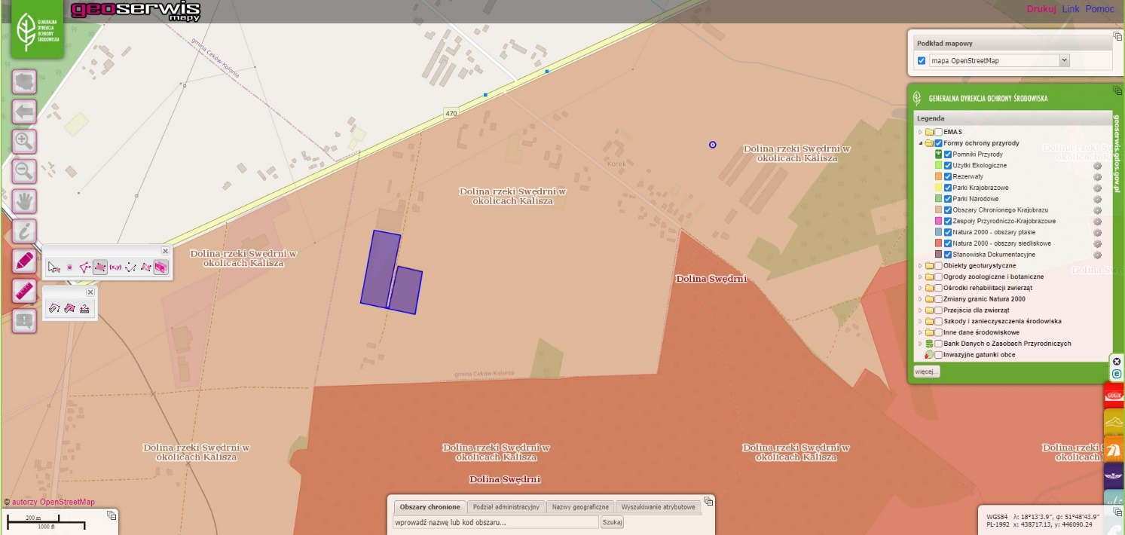
- zlokalizowanie inwestycji względem form ochrony przyrody:

- Zlokalizowanie inwestycji względem obszarów osuwiskowych:
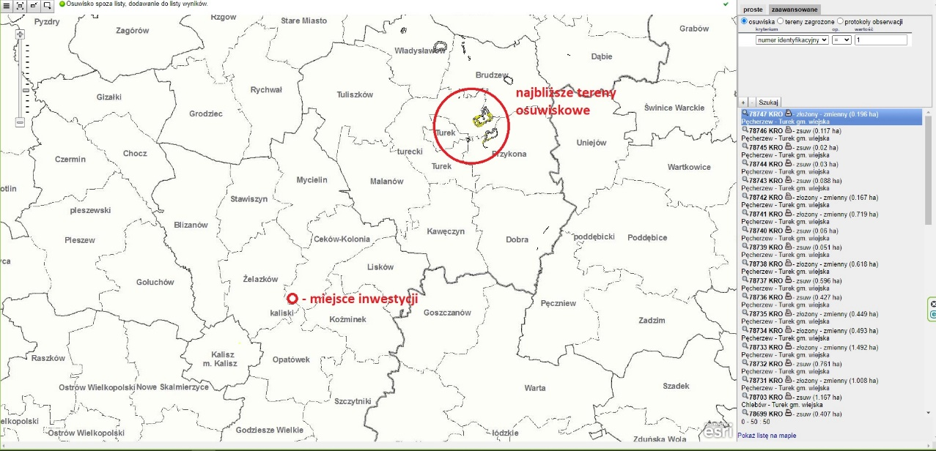

Źródło: https://geoportal.pgi.gov.pl/portal/page/portal/SOPO/Wyszukaj3

- Zlokalizowanie inwestycji względem Jednolite Części Wód Podziemnych (JCWPd) oraz ocena stanu i cel środowiskowy JCWPd:
JCWPd GW600081:
- Stan JCWPd:
stan chemiczny: dobry
stan ilościowy: dobry
stan JCWPd: dobry
- Cel środowiskowy:
stan chemiczny: dobry stan chemiczny
stan ilościowy: dobry stan ilościowy
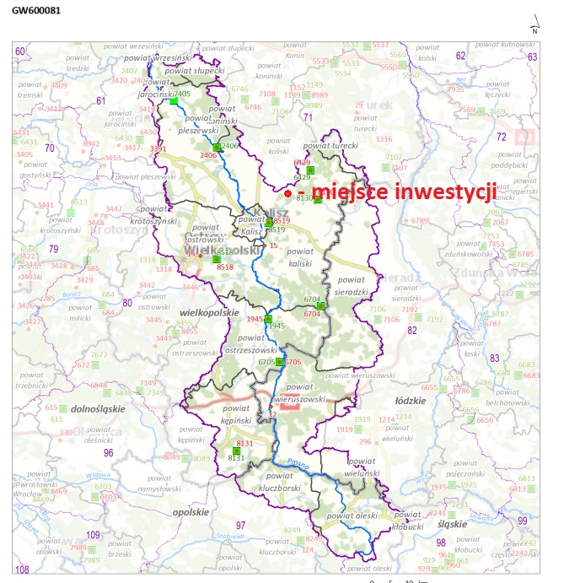

- Zlokalizowanie inwestycji względem Jednolite Części Wód Powierzchniowych (JCWP) oraz ocena stanu, cel środowiskowy i status JCWP:
- Status JCWP: NAT - naturalna część wód
- Stan JCWP:
stan/potencjał ekologiczny: zły stan ekologiczny
stan chemiczny: stan chemiczny poniżej dobrego
stan (ogólny): zły stan wód
- Cel środowiskowy:
stan/potencjał ekologiczny: umiarkowany stan ekologiczny (złagodzone wskaźniki: [azot ogólny,, IO, MIR, EFI+PL/ IBI_PL]; pozostałe wskaźniki - II klasa jakości); zapewnienie drożności cieku dla migracji ichtiofauny o ile jest monitorowany wskaźnik diadromiczny D; zapewnienie drożności cieku według wymagań gatunków chronionych
stan chemiczny: stan chemiczny: dla złagodzonych wskaźników [benzo(g,h,i)perylen(w)] poniżej stanu dobrego, dla pozostałych wskaźników - stan dobry
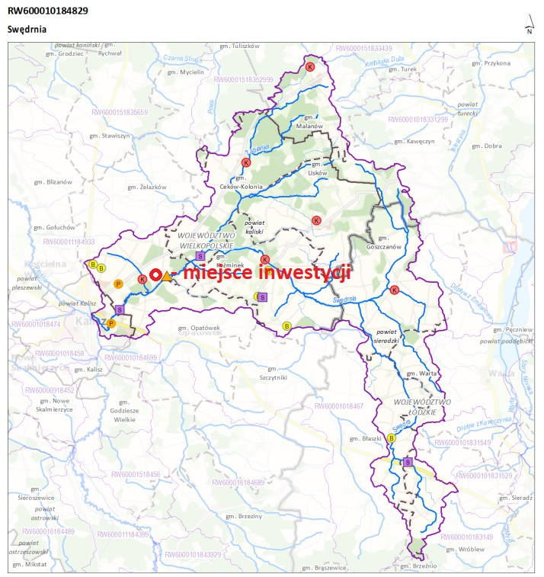

- Zlokalizowanie inwestycji względem głównych zbiorników wód podziemnych:
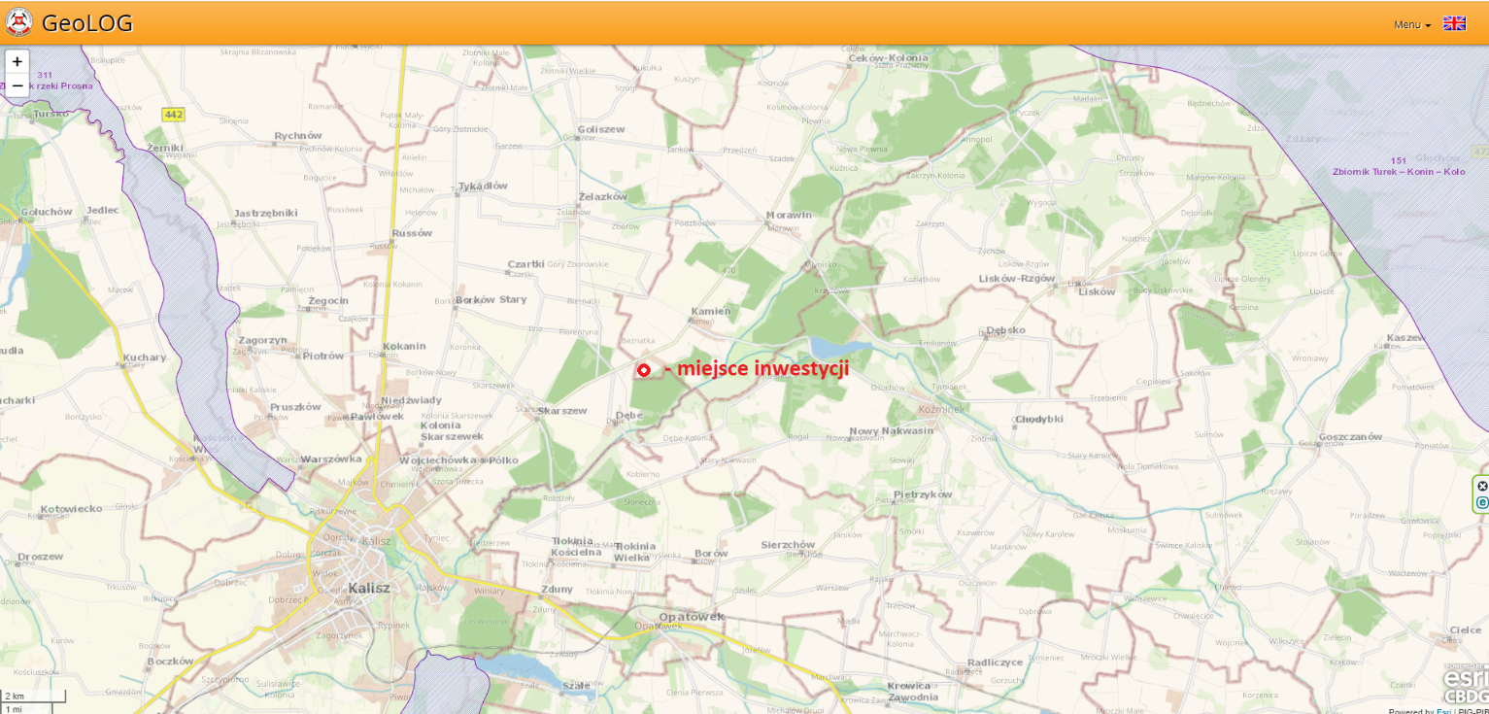
Wg mapy obszarów głównych zbiorników wód podziemnych (GZWP) w Polsce, wymagających szczególnej ochrony, opracowanej przez Prof. Dr Antoniego Kleczkowskiego w 1990 roku, oraz rozporządzenia Rady Ministrów z dnia 27 Czerwca 2006 r. w sprawie przebiegu granic obszarów dorzeczy i regionów wodnych, obszar objęty planowaną inwestycją znajduje się poza obszarem o szczególnej ochronie.

źródło: https://geolog.pgi.gov.pl/#name=19mvaoemxx

- Zlokalizowanie inwestycji względem obszarów narażonych na niebezpieczeństwo powodzi:
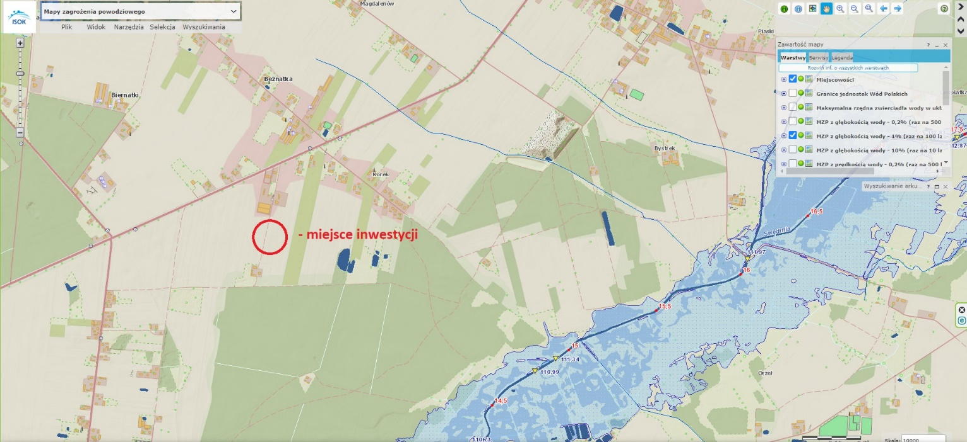
Teren inwestycji znajduje się poza terenami narażonymi na niebezpieczeństwo powodzi.

- Wpływie planowanej drogi na bezpieczeństwo ruchu drogowego w przypadku drogi w transeuropejskiej sieci drogowej:

Nie dotyczy.

- Dane o przedsięwzięciach realizowanych i zrealizowanych, znajdujących się na terenie, na którym planuje się realizację przedsięwzięcia, oraz w obszarze oddziaływania przedsięwzięcia lub których oddziaływania mieszczą się w obszarze oddziaływania planowanego przedsięwzięcia - w zakresie, w jakim ich oddziaływania mogą prowadzić do skumulowania oddziaływań z planowanym przedsięwzięciem:

Skumulowane oddziaływanie 14 projektowanych budynków mieszkalnych na poszczególne komponenty środowiska obejmuje następujące aspekty:
- Powietrze:
Emisje gazów cieplarnianych (np. CO2) związane z ogrzewaniem i zużyciem energii elektrycznej.
Emisje zanieczyszczeń powietrza (np. NOx, SOx, pyły) związane z ogrzewaniem, ruchem pojazdów i działalnością budowlaną.
Zmniejszenie jakości powietrza, zwłaszcza w przypadku zanieczyszczeń powietrza związanych z transportem i emisjami z budynków.
- Woda:
Zwiększone zużycie wody w wyniku rosnącej liczby mieszkańców.
- Gleba:
Zmiany w użytkowaniu terenu i wpływ na lokalne ekosystemy.
- Hałas:
Wzrost poziomu hałasu w otoczeniu związany z działalnością mieszkańców, ruchem pojazdów oraz urządzeniami mechanicznymi (np. pompy ciepła).

Aby zminimalizować skumulowany wpływ projektowanych budynków na środowisko, można zastosować następujące środki:
- Stosowanie energooszczędnych technologii i rozwiązań, takich jak izolacja termiczna, ogrzewanie o niskiej emisji oraz wykorzystanie energii odnawialnej (np. panele słoneczne, pompy ciepła).
- Zapewnienie odpowiedniego zarządzania wodami opadowymi oraz stosowanie rozwiązań mających na celu oszczędzanie wody (np. instalacje do gromadzenia wody deszczowej, urządzenia sanitarno-higieniczne o niskim zużyciu wody).
- Zachowanie i tworzenie terenów zielonych, takich jak ogrody, które mogą wspierać lokalną bioróżnorodność oraz poprawiać jakość powietrza.
- Zastosowanie materiałów budowlanych przyjaznych dla środowiska, takich jak materiały o niskim wpływie na środowisko, materiały z recyklingu oraz materiały o niskiej emisji lotnych związków organicznych (VOC).
- Wprowadzenie środków zmniejszających hałas, takich jak izolacja akustyczna, ekrany dźwiękochłonne i stosowanie urządzeń o niskim poziomie hałasu (np. pompy ciepła).
- Promowanie transportu publicznego, infrastruktury dla rowerzystów oraz innych środków zmniejszających emisje związane z transportem indywidualnym.
- Zapewnienie odpowiedniego zarządzania odpadami, w tym segregacji i recyklingu, aby zmniejszyć wpływ na lokalne środowisko.
Wdrożenie tych środków może pomóc zminimalizować skumulowany wpływ 14 projektowanych budynków mieszkalnych na poszczególne komponenty środowiska, jednocześnie promując trwały i zrównoważony rozwój.

- Dane o ryzyku wystąpienia poważnej awarii lub katastrofy naturalnej i budowlanej:

Nie dotyczy.

- Dane o przewidywanych ilościach i rodzajach wytwarzanych odpadów oraz ich wpływie na środowisko:

I. Kody, ilości oraz sposób postępowania z odpadami powstającymi na etapie budowy budynku mieszkalnego:
1. Odpady powstające na etapie budowy budynku mieszkalnego to przede wszystkim odpady budowlane, takie jak beton, cegły, pustaki, drewno, metale, szkło, styropian i inne materiały budowlane. W celu odpowiedniego postępowania z tymi odpadami, należy przestrzegać przepisów prawa oraz wytycznych lokalnych organów administracyjnych. Oto ogólne kroki, które powinny być podjęte w celu właściwego postępowania z odpadami budowlanymi:
- Sortowanie odpadów: Wszystkie odpady powinny być sortowane według ich rodzaju i przeznaczenia. Należy wyróżnić m.in. odpady z betonu, cegieł, drewna, metali, szkła, papieru i tworzyw sztucznych.
- Transport odpadów: Odpady powinny być transportowane w sposób bezpieczny i zgodny z przepisami. Najlepiej wykorzystać do tego specjalne pojemniki lub worki przeznaczone do transportu i utylizacji odpadów budowlanych.
- Przechowywanie odpadów: Odpady powinny być przechowywane w sposób zabezpieczający przed ich rozprzestrzenianiem się, a także w sposób pozwalający na ich łatwe sortowanie i transport.
- Utylizacja odpadów: Odpady budowlane mogą być przetwarzane na różne sposoby, np. recykling, odzysk surowców wtórnych lub składowanie na wyznaczonych składowiskach odpadów. W każdym przypadku należy postępować zgodnie z przepisami prawa, a także zaleceniami organów administracyjnych.

W Polsce szczegółowe przepisy dotyczące postępowania z odpadami budowlanymi określa ustawa z dnia 14 grudnia 2012 r. o odpadach (Dz.U. z 2020 r. poz. 2077).

- Poniżej przedstawiam kilka przykładowych kodów odpadów budowlanych wraz z ich opisem:
- 17 01 01 - beton i cegły zmieszane z innymi odpadami
- 17 01 02 - tynki i zaprawy murarskie zmieszane z innymi odpadami
- 17 01 03 - płyty i płytki ceramiczne
- 17 01 06 - mieszanki bitumiczne
- 17 01 07 - drewno
- 17 01 08 - elementy metalowe
- 17 01 09 - szkło
- 17 01 10 - tworzywa sztuczne
- 17 01 11 - materiały izolacyjne, w tym styropian.

Pełny wykaz kodów odpadów w Polsce znajduje się w Załączniku nr 1 do Rozporządzenia Ministra Środowiska z dnia 1 kwietnia 2015 r. w sprawie sposobu prowadzenia ewidencji odpadów oraz prowadzenia i stosowania rejestrów odpadów (Dz.U. z 2015 r. poz. 473).
3.Średnia ilość odpadów budowlanych powstających przy budowie budynku mieszkalnego w Polsce, zgodnie z danymi Głównego Urzędu Statystycznego, w 2020 roku średnia ilość odpadów budowlanych wynosiła około 8,5 ton na 100 metrów kwadratowych powierzchni użytkowej budynku. Jednak warto zaznaczyć, że ilość ta może znacznie się różnić w zależności od rodzaju i jakości użytych materiałów, stopnia zużycia narzędzi i maszyn budowlanych, a także praktyk zarządzania odpadami stosowanych na budowie.
W każdym przypadku, istotne jest właściwe postępowanie z odpadami budowlanymi i zapewnienie ich utylizacji zgodnie z obowiązującymi przepisami i, w celu minimalizacji negatywnego wpływu na środowisko. W związku z tym, na etapie projektowania i planowania budowy należy uwzględnić kwestie związane z gospodarką odpadami oraz zaplanować sposób ich selektywnej zbiórki, transportu i zagospodarowania. W praktyce, w celu ograniczenia ilości powstających odpadów budowlanych, można zastosować rozwiązania takie jak recykling, ponowne wykorzystanie odpadów czy też minimalizacja ilości odpadów poprzez dokładne planowanie ilości i rodzaju materiałów potrzebnych do budowy. Wszystko po to, aby zmniejszyć wpływ działalności budowlanej na środowisko naturalne.

II. Kody, ilości oraz sposób postępowania z odpadami powstającymi na etapie użytkowania budynku mieszkalnego:
1. W przypadku odpadów powstających na etapie użytkowania budynku mieszkalnego, warto postępować według poniższych zasad:
- Selekcjonowanie odpadów: Pierwszym krokiem jest selektywne zbieranie odpadów, czyli oddzielanie poszczególnych frakcji odpadów (np. papier, szkło, plastik, metale, odpady organiczne) w celu ułatwienia ich dalszej utylizacji.
- Odpady niebezpieczne: Odpady niebezpieczne, takie jak baterie, żarówki, farby, chemikalia, leki itp. nie powinny być wyrzucane do kosza na śmieci. Należy oddać je do specjalnych punktów zbierania odpadów niebezpiecznych, które znajdują się w wielu miastach.
- Odpady organiczne: Odpady organiczne, takie jak resztki jedzenia, trawy czy liście, można wykorzystać do produkcji kompostu. Można je oddać do specjalnych pojemników lub składować na kompoście w ogrodzie.
- Recykling: Wiele materiałów, takich jak papier, szkło, plastik czy metale, może zostać poddanych procesowi recyklingu i wykorzystane ponownie. Odpady te można oddać do specjalnych pojemników lub punktów zbierania.
- Utylizacja: Odpady, które nie nadają się do recyklingu lub kompostowania, powinny być przekazywane do punktów utylizacji lub składowania na specjalnych składowiskach.
- Redukcja ilości odpadów: Aby zmniejszyć ilość odpadów, warto wybierać produkty o mniejszej ilości opakowań i unikać jednorazowych opakowań oraz dokładnie segregować odpady.
- Powyższe zasady pozwalają na minimalizację negatywnego wpływu działalności mieszkańców budynku na środowisko naturalne oraz przyczyniają się do ochrony zasobów naturalnych poprzez efektywne wykorzystanie materiałów i zmniejszenie ilości odpadów wytwarzanych na etapie użytkowania budynku mieszkalnego.

2. Oto kilka przykładowych kodów odpadów powstałych na etapie użytkowania budynku mieszkalnego:
- Odpady z papieru i tektury - 20 01 01
- Odpady z tworzyw sztucznych - 20 01 39
- Odpady z metali - 20 01 10
- Odpady z drewna - 20 01 02
- Odpady z tkanin - 20 01 11
- Odpady z szkła - 20 01 01
- Odpady z elektroniki - 20 01 21
- Odpady zmieszane komunalne – 20 03 01

Kody odpadów powinny być wykorzystywane do prawidłowego sortowania i przetwarzania odpadów. Znajomość kodów odpadów pozwala na dokładne określenie rodzaju odpadu, co ułatwia ich odpowiednie przetwarzanie i utylizację.

3.Ilość odpadów powstałych na etapie użytkowania budynku mieszkalnego według danych Głównego Urzędu Statystycznego, w 2020 roku przeciętna ilość odpadów komunalnych w Polsce wynosiła około 300 kg na osobę rocznie. Należy jednak pamiętać, że ilość ta jest sumą odpadów z różnych źródeł, takich jak mieszkania, szkoły, biura, sklepy, itp.
W przypadku odpadów powstałych wyłącznie na etapie użytkowania budynku mieszkalnego, ilość ta może wynosić od kilku do kilkudziesięciu kilogramów na osobę rocznie, w zależności od czynników wymienionych wcześniej. Ważne jest, aby właściwie segregować i przetwarzać odpady, co pozwala na zminimalizowanie ich ilości oraz ograniczenie negatywnego wpływu na środowisko.

III. Kody, ilości oraz sposób postępowania z odpadami powstającymi na etapie potencjalnego wyburzenia niepowstałego jeszcze budynku mieszkalnego:
1. Odpady powstałe na etapie wyburzenia budynku mieszkalnego zaliczane są do kategorii tzw. "odpadów budowlanych i rozbiórkowych", dla których obowiązują szczególne przepisy dotyczące ich gospodarki. Poniżej przedstawiam szczegółowy sposób postępowania z tymi odpadami:
- Należy zorganizować demontaż budynku zgodnie z przepisami prawa, uwzględniając wymagania ochrony środowiska oraz bezpieczeństwa i higieny pracy.
- Należy przeprowadzić selektywny demontaż, tj. rozebranie budynku z zachowaniem w miarę możliwości poszczególnych elementów w celu ich ewentualnego ponownego wykorzystania lub odzysku surowców wtórnych.
- Należy zbierać odpady budowlane i rozbiórkowe w wydzielonych pojemnikach, w zależności od rodzaju odpadów (np. beton, cegły, drewno, metale, materiały izolacyjne, tworzywa sztuczne itp.).
- Należy przechowywać i transportować odpady zgodnie z wymaganiami prawa, uwzględniając sposób pakowania, etykietowania i zabezpieczenia przed niekontrolowanym rozprzestrzenianiem się odpadów.
- Należy wybrać właściwe sposoby zagospodarowania odpadów, takie jak odzysk, recykling, przeznaczenie do składowania na składowisku klasy II lub IV, lub zagospodarowanie w instalacjach przetwarzania odpadów.
- Ważne jest, aby proces wyburzenia budynku oraz gospodarka odpadami były prowadzone zgodnie z obowiązującymi przepisami prawa oraz najlepszymi praktykami w dziedzinie ochrony płyta środowiska i zrównoważonego rozwoju.

2. Oto niektóre z kodów odpadów powstałych na etapie wyburzenia budynku mieszkalnego:
- 17 01 01 - beton, cegły, kafle i materiały ceramiczne
- 17 01 02 - materiały izolacyjne zawierające azbest
- 17 01 03 - mieszaniny betonowe, tynki i zaprawy murarskie
- 17 01 07 - drewno, szkło i tworzywa sztuczne
- 17 01 08 - materiały izolacyjne inne niż te zawierające azbest
- 17 01 09 - mieszanki gipsowe, łącznie z płytami gipsowo-kartonowymi

- Ilość odpadów powstałych na etapie wyburzenia średniej wielkości budynku mieszkalnego może wygenerować od kilkudziesięciu do nawet kilkuset ton odpadów. Niektóre odpady z wyburzenia budynków mogą zostać poddane procesowi odzysku i ponownie wykorzystane w budownictwie lub innych sektorach gospodarki. Na przykład, betonowe gruzowiska z wyburzenia mogą zostać poddane recyklingowi i wykorzystane do produkcji nowego betonu lub jako materiał drogowy. Inne materiały, takie jak cegła, drewno czy metal, również mogą zostać poddane recyklingowi i ponownie wykorzystane.

- Dane o pracach rozbiórkowych dotyczących przedsięwzięć mogących znacząco oddziaływać na środowisko:

Przed rozpoczęciem inwestycji nie planuje się praz rozbiórkowych.

/podpis wnioskodawcy/

Autor karty: Szymon Michalczyk
Karta opracowana w dniu 29-12-2023 roku
Podpis:

